г. Санкт-Петербург
Наб. Обводного канала. Дом 64 кор. 2,офис 38 / 1
тел. 952-00-29
тел:8 (953)364-74-20
офис тел: 8(812)416-54-53
http://acrylic-master.ru
e-mail: order@acrylic-master.ru
Действителен с 01.01.2013г

Прайс на изготовление столешниц из искусственного камня

Прямая столешница
Эскиз | Наименование | Камень Т=12мм. | Ед. изм. | Цена руб.* | Стеновая панель 12мм
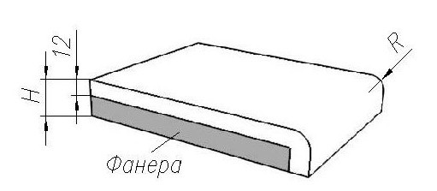 | Столешница прямая* глубина=600mm  H=38mm  R=3-8mm | Bitto | м.кв | 7000 | 7000
 |  | Bitto Diamond | м.кв | 9000 | 9000
 |  | Apietra | м.кв | 9000 | 8000
 |  | Akrilika - stone | м.кв | 11000 | 9000
 |  | Akrilika kristall | м.кв | 14500 | 10500
 |  | Akrilika-Design | м.кв | 15000 | 13000
 |  | Du pont Montelli | м.кв | 12500 | 10000
 |  | Geta-Core | м.кв | 14000 | 10500
 |  | Geta-Core  Серия S | м.кв | 15500 | 11500
 |  | Geta-Core  Серия T | м.кв | 20000 | 16000
 |  | ТriStone  1 группа | м.кв | 11500 | 10000
 |  | ТriStone  2 група | м.кв | 14500 | 12000
 |  | HI-MACS  Solid,lucent,sand$pearl,quartz,granite | м.кв | 15000 | 11000
 |  | HI-MACS  Volcanic,galaxy,marmo | м.кв | 21000 | 16000
 |  | Du pont  Corian  1 группа | м.кв | 17000 | 14000
 |  | Du pont  Corian  2 группа | м.кв | 21000 | 14000
 |  | Staron  1 группа | м.кв | 16000 | 12500
 |  | Staron tempest  2 группа | м.кв | 24000 | 18000
*Изделия малой площади рассчитываются индивидуально
Дополнительная стоимость элементов столешницы
Эскиз | Наименование | Ед. изм. | Цена, руб.*
 | Фаска с радиусом | м.п | включена в стоимость
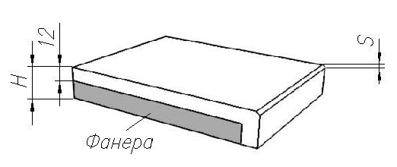 | Прямая фаска под 45 град. | м.п | включена в стоимость
 | Увеличение толщины столешницы  41-60мм/61-101мм | м.п | 20% / 30% от стоимости заказа и установки
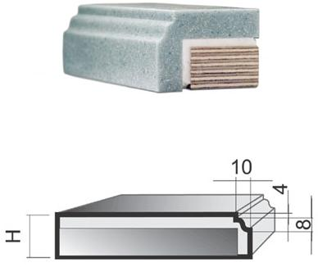 | Фигурная фаска | М.п. | 600р.м.п.
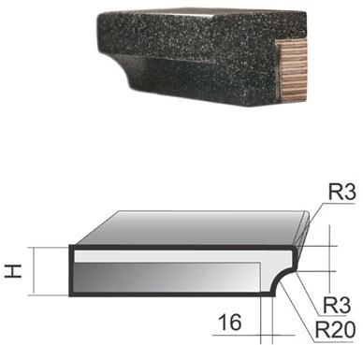 | Фигурная фаска нижняя | М.п. | 1400
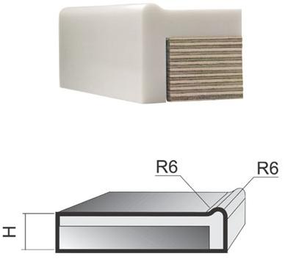 | Анти перелив |  | 1400
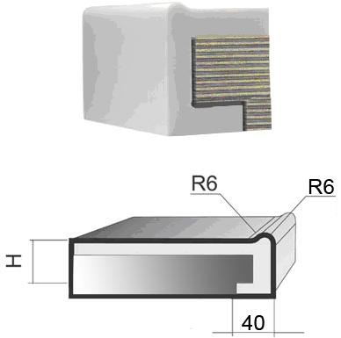 | Пример анти перелива с подгибом |  | 2400
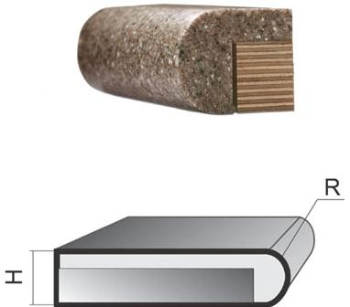 | Фаска с большим радиусом |  | 600р.м.п.
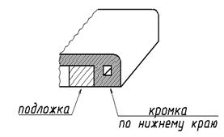 | Подгиб снизу | м.п | 800р
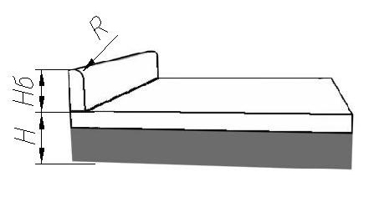 | Бортик пристеночный на каменный клей\силикон Нб=30мм | м.п | 1000р
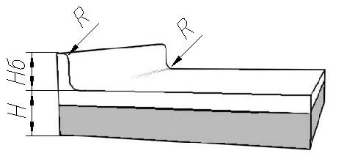 | Бортик пристеночный вклеенный Нб=30 | м.п | 1500р
 | Изгибы или радиусы на столешнице | шт. | 1000р
 | Водостоки(1 комплект) | от | 2500р
 | Вырез под мойку/варочную поверхность с обработкой | шт. | 1000р
 | Вклейка мойки из искусственного камня  Под стольного монтажа | шт. | 1800р
 | Полировка до глянца | М.кв | 1500р.
 | Монтаж изделия |  | 10% от стоимости
 | Подъем | этаж | 150р
 | Доставка |  | 1500р КАД/+30р.км  от КАД  За пределы Лен. Обл. 10р-1км.
 | Мойка из камня для ванны | от | 8000р
 | Мойка из камня для кухни | от | 10000р
 | Мойка из камня кух., в цвет столешницы | от | 15000р
 | Вырез под розетку | Шт. | 400р
*Изделия малой площади рассчитываются индивидуально

